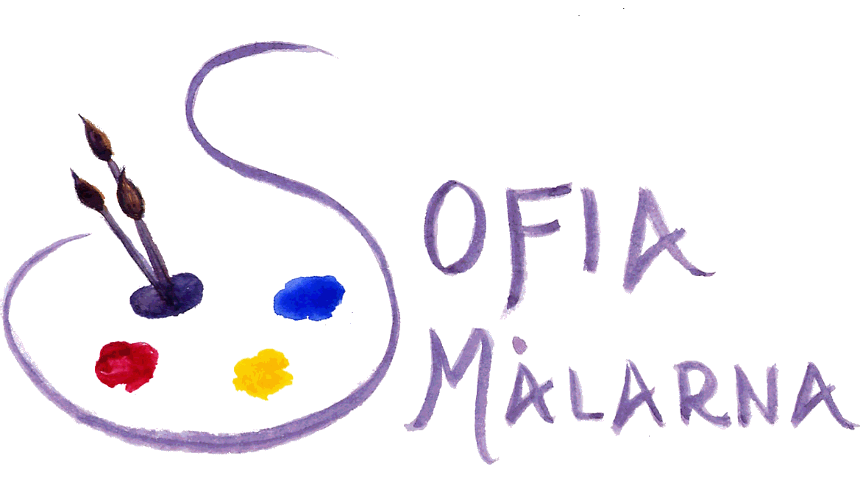

Kursinformation och intresseanmälan hösten 2018.
Kurs i linoleum, 3-4 ggr med Gun Hammer.

Gun är medlen i Sofiamålarna och har en lång och gedigen erfarenhet av grafik, linoleum och har arbetat som bildlärare. Hon har tidigare hållit uppskattade föreläsningar om bildtolkning för oss Sofiamålare.

Linoleumsnitt är en grafisk högtrycksteknik som tillåter många avtryck och som inte kräver en tryckpress. Vi kommer arbeta med underlag som inte bara behöver vara linoleum, utan även kan utgöras av vanlig slät plastmatta (dvs. golv). Vi "trycker" med svart färg.

Första gången: Vi tittar på en PowerPoint med bilder som konstnärer gjort som inspiration. Vi ser på verktyg, tryckstockar och tryckta blad. Vi börjar känna oss för genom att till exempel göra en egen Exlibris eller en liten bild för att ”känna på” tekniken. Jag kan tillhandahålla material till den första provbilden.

Kurspris och datum ännu ej fastslagna, troligen söndagar. Vi återkommer snarast med information.

Vi är tacksamma för snabba intresseanmälan och vi återkommer med information om tider och priser så snart som möjligt. Sänd intresseanmälan till info@sofiamalarna.se
Välkomna! Med hopp om mycket kreativa och spännande helger tillsammans!
Lena Sjöberg och Julia Bzdusek kursanordnare
2018-09-12

